Las lecciones del papa Francisco un año después de su muerte

Este 21 de abril es el primer aniversario del fallecimiento del Pontífice argentino y Vida Nueva repasa algunos aspectos de su legado
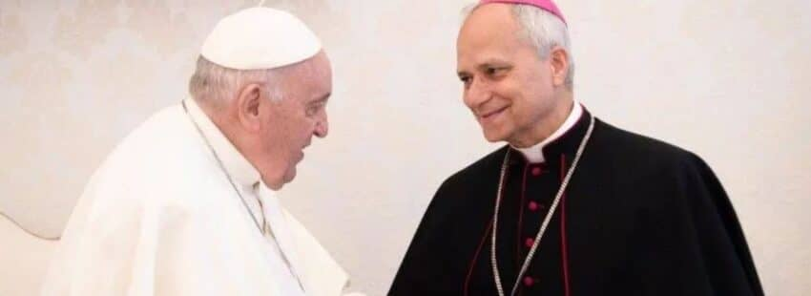
Por Mateo González Alonso
| 21/04/2026 - 07:25
Es 21 de abril. Hoy se cumple el primer aniversario del fallecimiento del papa Francisco y Vida Nueva repasa algunas de las lecciones del Pontífice argentino que se dejó entrevistar por esta revista para la que escribió ‘Un plan para resucitar’. Pero es que su paso por el Vaticano no solo transformó las dinámicas de la Iglesia católica, sino que dejó una huella imborrable en la agenda global.

La Iglesia como hospital de campaña
El concepto que mejor definió su papado fue la idea de una Iglesia misericordiosa, dispuesta a sanar heridas, cercana al dolor humano y despojada de la rigidez moralista.
- Atención a las periferias: desplazó el centro de gravedad del Vaticano hacia los márgenes geográficos y existenciales. Sus viajes apostólicos priorizaron países en desarrollo, zonas de conflicto y lugares marcados por la pobreza extrema. Desde su primer momento se presentó al mundo precisamente como un Papa procedente del fin del mundo. Realmente dejó su impronta como primer Papa latinoamericano.
- Defensa de los vulnerables: hizo de la protección a migrantes, refugiados y personas sin hogar una urgencia moral. Gestos como el lavatorio de los pies a reclusos, refugiados y mujeres durante el Jueves Santo o sus visitas a Lampedusa o yendo a la isla griega de Lesbos en dos ocasiones son algo más que un gesto.
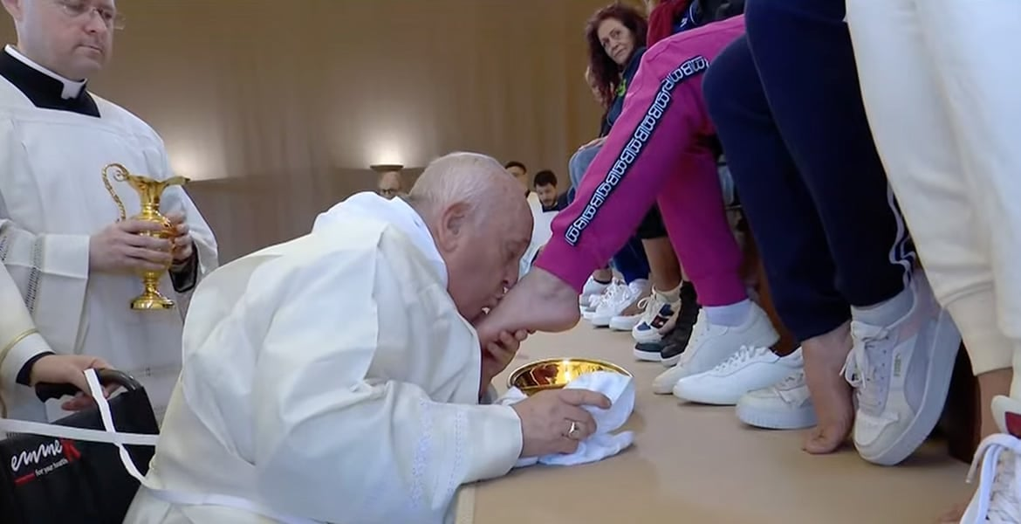
El papa Francisco lava los pies en una cárcel de mujeres. Foto: Vida Nueva

Ecología integral y justicia social
Sus escritos redefinieron la Doctrina Social de la Iglesia para el siglo XXI, argumentando que no se puede separar el sufrimiento humano del deterioro de nuestro planeta.
- ‘Laudato si” (2015): en esta encíclica histórica –la primera de la historia sobre la ecología–, abordó la crisis climática no solo como un problema científico, sino moral. Acuñó el término “ecología integral”, advirtiendo que el modelo económico actual golpea con mayor crueldad a los más pobres. La preocupación por este tema será transversal en las diferentes iglesias cristianas e irrumpirá en las agendas internacionales como las Cumbres del Clima.
- ‘Fratelli tutti’ (2020): un manifiesto sobre la fraternidad humana y la amistad social. Criticó duramente el consumismo desenfrenado, la “cultura del descarte” y las políticas de los muros, apostando por una solidaridad global frente al individualismo. A este texto se suma el Documento sobre la Fraternidad Humana por la Paz Mundial y la Convivencia Común, firmado por el Papa Francisco y el Gran Imán de Al-Azhar en Abu Dabi el 4 de febrero de 2019.
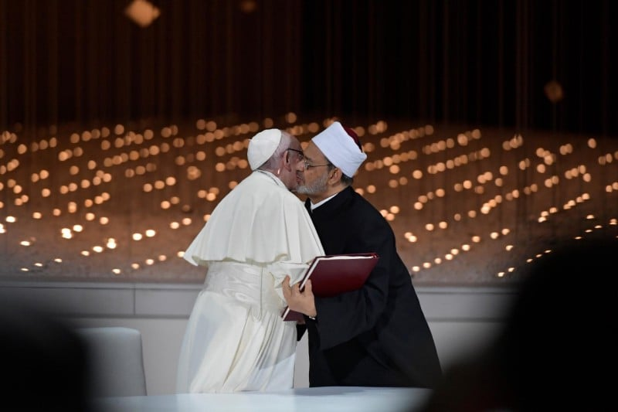
Abrazo tras la firma del Documento sobre la fraternidad humana en Abu Dabi. Foto: EFE

Una sinodalidad a todos los niveles
Francisco emprendió la titánica tarea de modernizar estructuras eclesiásticas que históricamente habían sido rígidas y opacas. Algo que pidieron los cardenales que fue cristalizando en decisiones que llegan hasta el día de hoy.
- Reestructuración de la Curia: a través de la constitución ‘Praedicate evangelium’ descentralizó el gobierno del Vaticano. Su objetivo fue hacer la burocracia más transparente y ponerla al servicio de las diócesis locales, priorizando la evangelización sobre el poder administrativo. Para ello estableció, más allá de la Curia Romana un consejo de cardenales de diferentes partes de todo el mundo.
- El camino sinodal: impulsó una Iglesia basada en la “sinodalidad” (caminar juntos). Fomentó la cultura de la escucha, otorgando a los laicos –y muy especialmente a las mujeres– roles de mayor peso y participación en la toma de decisiones. El culmen de esa actuación ha sido dedicar un sínodo (doble) a la propia sinodalidad.
- La crisis de los abusos: afrontó la etapa más crítica de los escándalos de abusos sexuales en los ambientes eclesiales. Más allá de todas las resistencia dio pasos definitivos, así eliminó el secreto pontificio para estos crímenes y endureció las leyes vaticanas para castigar tanto a los perpetradores como a los obispos encubridores.
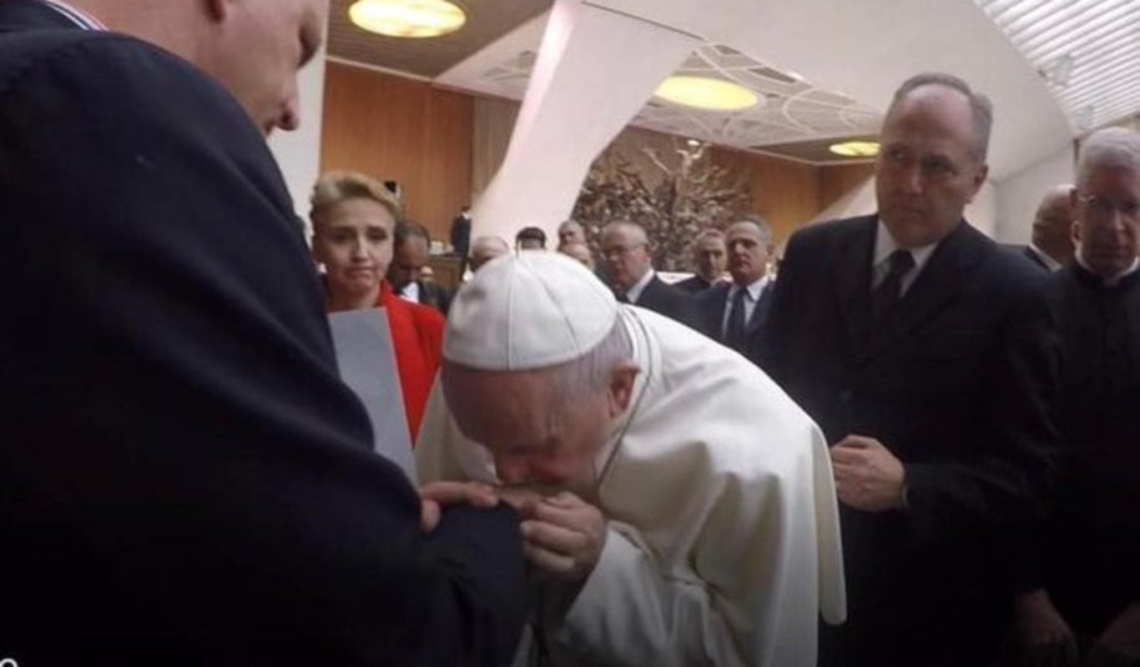
Francisco ha recibido a numerosas víctimas de abusos en Santa Marta: Foto: Vatican Media

La humildad
Más allá de sus decisiones estratégicas, el legado de Bergoglio es profundamente simbólico, marcado por la renuncia sistemática a aquello que pudiera ser percibido como una continuación de los privilegios medievales o renacentistas papales.
- Austeridad cotidiana: desde el día de su elección, al adoptar el nombre de Francisco (por el santo de Asís), rechazó vivir aislado en el apartamento del Palacio Apostólico y optó por la residencia comunitaria de Casa Santa Marta.
- Ruptura en su descanso final: su testamento fue la máxima expresión de su estilo. Rompiendo con la tradición papal de descansar en las criptas de San Pedro, pidió ser enterrado en la Basílica de Santa María la Mayor. Solicitó una sepultura bajo tierra, sin adornos ostentosos, con una sencilla lápida que únicamente dice: “Franciscus”. Sobre ella, nunca falta una rosa blanca.
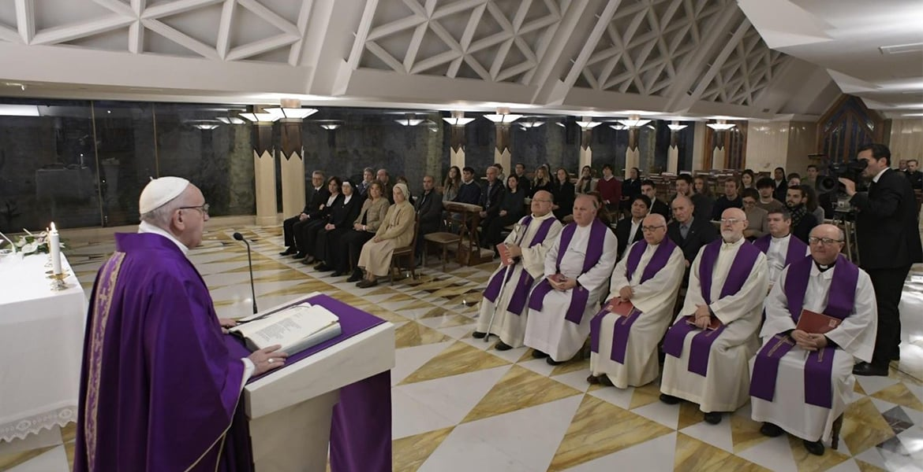
El papa Francisco presidiendo una misa durante el Adviento en Casa Santa Marta. Foto: Vatican Media

Diálogo interreligioso y geopolítica de la paz
- Fraternidad con el islam: su histórico documento firmado en Abu Dabi (2019) junto al Gran Imán de Al-Azhar abrió una era de diálogo y respeto mutuo sin precedentes entre cristianos y musulmanes. También tuvo un encuentro histórico con el gran ayatolá Ali al Sistani, máxima autoridad chií, el 6 de marzo de 2021 en Nayaf, Irak, durante su visita apostólica al país.
- Diplomacia activa: Francisco mantuvo una postura firme contra el comercio de armas y medió incansablemente en conflictos internacionales, denunciando repetidamente lo que él llamaba “la tercera guerra mundial a pedacitos”.
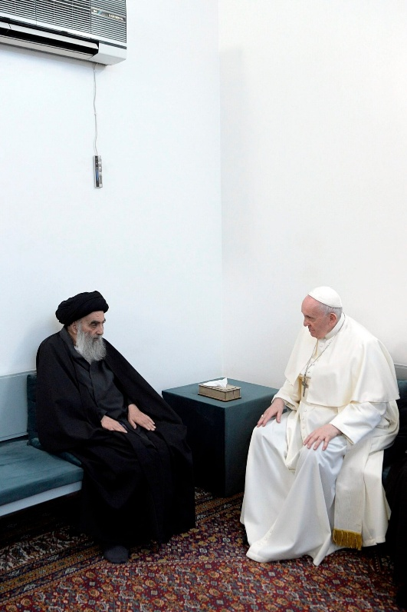
El papa Francisco con el Gran Ayatollah Ali al-Sistani en Iraq. Foto: Vatican Media
El pontificado de Francisco logró cambiar la narrativa de la Iglesia, con una mirada profundamente pastoral ha pasado a la historia como el Papa de la ternura, de la misericordia, del todos, todos, todos… Mientras, con su sucesor, el actual papa León XIV, el legado de Bergoglio sigue vivo como un recordatorio de que la verdadera autoridad nace del servicio.
Con razón en su primer discurso al Colegio Cardenalicio al poco de ser elegido, León XIV se mostró directo señalando las claves del pontificado de esta manera:
El Papa Francisco ha recordado y actualizado magistralmente su contenido en la exhortación apostólica ‘Evangelii gaudium’, de la que me gustaría destacar algunas notas fundamentales: el regreso al primado de Cristo en el anuncio (cf. n. 11); la conversión misionera de toda la comunidad cristiana (cf. n. 9); el crecimiento en la colegialidad y en sinodalidad (cf. n. 33); la atención al ‘sensus fidei’ (cf. nn. 119-120), especialmente en sus formas más propias e inclusivas, como la piedad popular (cf. 123); el cuidado amoroso de los débiles y descartados (cf.n. 53); el diálogo valiente y confiado con el mundo contemporáneo en sus diferentes componentes y realidades (cf. n. 84, Concilio Vaticano II, Const. past. ‘Gaudium et spes’, 1-2).

https://www.vidanuevadigital.com/2026/04/21/lecciones-papa-francisco-un-ano-despues-muerte/

